Скамья P 020
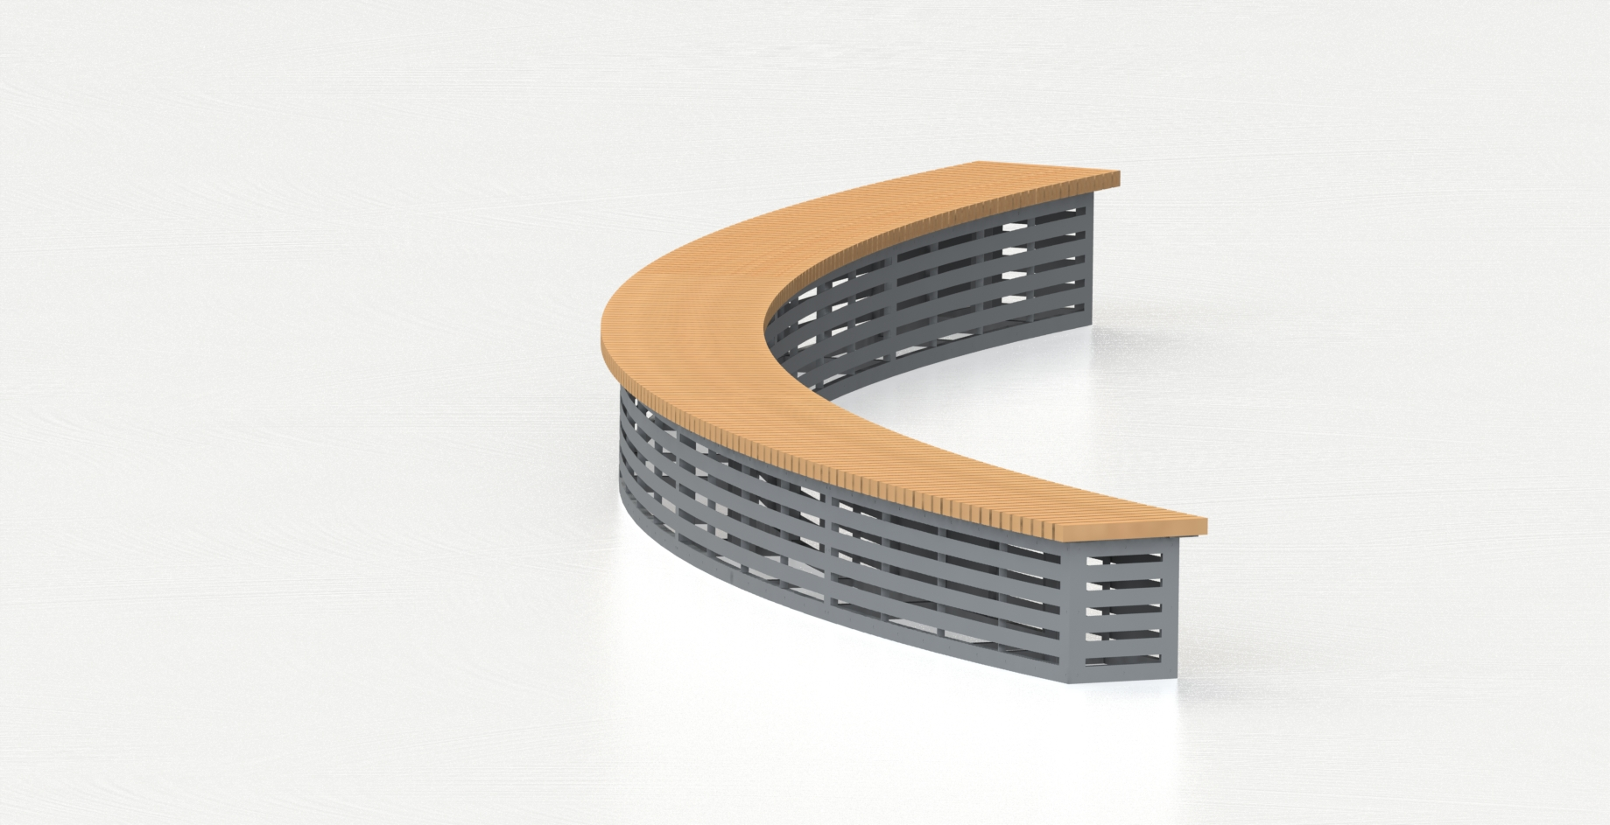
Общие размеры: Длина – 6900 мм. Ширина – 400 мм. Высота – 422 мм.
Скамья Р 020 представляет собой единую конструкцию из трех секций и сидения из термобруса.
Каждая секция скамейки состоит из металлического каркаса и обшивки. Каркас выполнен из профильной трубы 40*20*1,5 мм, на который с внешней и внутренней стороны крепятся обшивки из холоднокатаного листа 1 мм с 5 декоративными горизонтальными отверстиями шириной 20 мм. Размер внешней обшивки составляет 1150*344 мм, внутренней обшивки- 1100*344 мм. Бетонируемые опоры выполнены из профильной трубы 60*60*2 мм. Количество опор – 4 шт.
Сиденье скамьи выполнено из поперечных брусков термобруса 40*40 мм длиной 400 мм. Каждый брусок крепится к каркасу с внутренней стороны скамьи с помощью самореза с прессшайбой. Таким образом, после установки скамьи доступ к крепежным элементам отсутствует. Термобрус изготовлен из термодревесины, из которой полностью удалена влага и ряд веществ, способствующих гниению и разрушению древесины, что увеличивает срок службы в несколько десятков раз.
Все металлические детали покрыты порошковой краской, соответствующей требованиям санитарных норм и экологической безопасности. Сварные швы зачищены, гладкие.
Изделие устанавливается в заранее подготовленные отверстия глубиной 0,5 м и заливается бетоном. Поставляется в разобранном и упакованном виде. По желанию заказчика количество секций можно уменьшить или увеличить.
Гарантия 12 месяцев.

